Comando Carabinieri Tutela Patrimonio Culturale
COMUNICATO STAMPA

I Carabinieri per la Tutela del Patrimonio Culturale restituiscono al Pontifical Scots College di Roma un volume del XVII secolo illecitamente sottratto dal St. Peter’s College di Glasgow

I Carabinieri del Nucleo per la Tutela del Patrimonio Culturale (TPC) di Udine hanno restituito al Pontifical Scots College di Roma una seicentina intitolata “Conciones, habitae Louanij ante annos circiter quadraginta…”, del teologo gesuita Roberto Francesco Romolo Bellarmino (Montepulciano, 1542 – Roma, 1621), Cardinale, Santo e Dottore della Chiesa Cattolica, recentemente sequestrata dai militari del reparto dell’Arma dei Carabinieri specializzato nella prevenzione e nella repressione dei reati commessi in danno del patrimonio culturale.
Il tomo è stato riconsegnato al Rettore del Pontifical Scots College di Roma, Fr. Daniel Fitzpatrick, dal Comandante del Nucleo TPC di Udine, Magg. Lorenzo Pella, al termine di un’indagine coordinata dalla Procura della Repubblica di Reggio Emilia e intrapresa a seguito del monitoraggio del web finalizzato alla ricerca di libri antichi illecitamente commercializzati. Il volume era stato infatti acquistato su canale telematico da un privato residente in provincia di Reggio Emilia ed aveva immediatamente destato l’interesse dei militari operanti in quanto riportante segni distintivi in lingua latina afferenti al collegio di San Pietro di Glasgow.

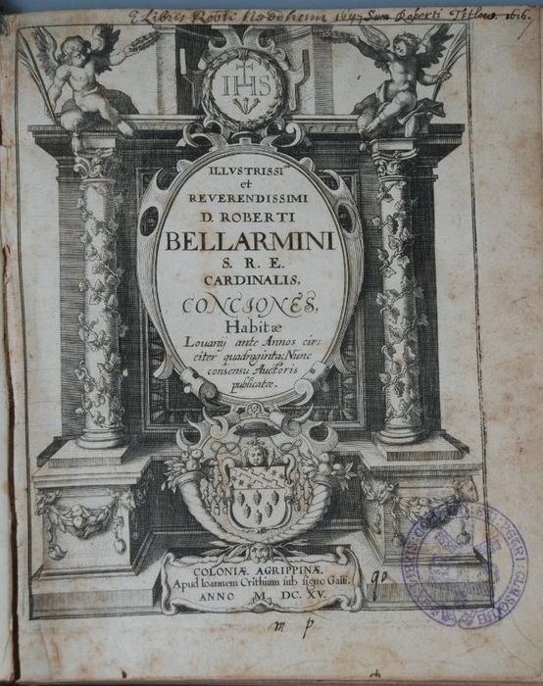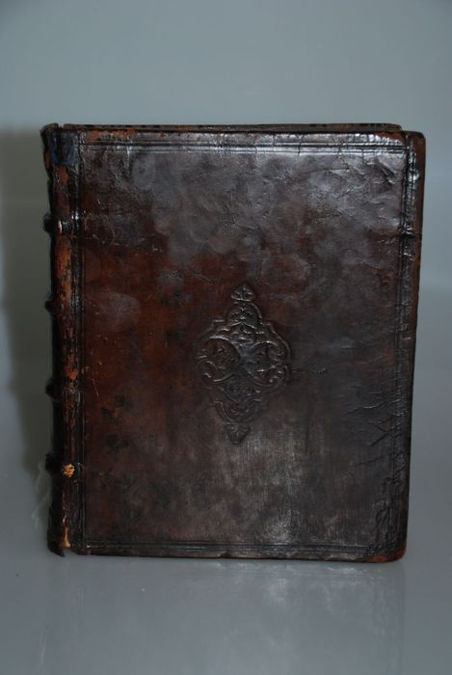
Frontespizio del tomo sequestrato con il particolare del timbro | Copertina del volume del Bellarmino

I successivi accertamenti posti in essere attraverso un rapido e fattivo rapporto di collaborazione intercorso direttamente con gli omologhi della Police Scotland e della Koninklijke Marechaussee olandese, hanno consentito ai Carabinieri TPC di Udine di individuare ed entrare in contatto diretto con personale specializzato archivista dell’Arciocesi di Glasgow che ha riconosciuto i timbri del tomo come afferenti il citato collegio britannico. A seguito di approfondimenti di natura archivistica, si poteva accertare che il tomo era stato donato nel 1880 al collegio dal Rettore protempore William Gordon e illecitamente fuoriuscito in epoca imprecisata antecedente la prima catalogazione del 1981. Il volume, incentrato sulla dottrina cristiana e sulla predicazione a Lovanio nel Brabante fiammingo, afferisce ad un nucleo di analoghe opere del Cardinale Bellarmino conservate presso il collegio citato ed è stato riconosciuto come “di particolare importanza per il Collegio, per la Diocesi di Glasgow, per la Chiesa Cattolica di Scozia nonché per l’intera Scozia nel complesso”.
L’acquirente, un appassionato di storia mantovana, aveva comprato il volume in quanto afferente al Cardinale Bellarmino, vicino alla Corte dei Gonzaga, da una libreria olandese attraverso una piattaforma di e-commerce ed era stato preliminarmente indagato per “acquisto di cose di sospetta provenienza”. All’esito del procedimento penale che ne era scaturito, l’Autorità giudiziaria procedente aveva disposto il dissequestro del volume e la sua restituzione all’ente ecclesiastico proprietario per il tramite del Pontifical Scots College di Roma, rappresentante della Chiesa Cattolica di Scozia in Italia, archiviando la posizione dell’incauto acquirente.
Il prezioso e raro volume storico verrà quindi presto riaccorpato alla collezione dell’Arcidiocesi scozzese dopo un’assenza di oltre 200 anni, grazie alle indagini svolte dai Carabinieri TPC che operano non solo per riportare in Italia beni culturali illecitamente sottratti in forza del principio della “restituzione della cultura”, ma grazie alla fruttuosa collaborazione con le competenti Autorità straniere, contribuiscono - attraverso la cosiddetta “cultura della restituzione” - al rimpatrio di beni culturali esteri illecitamente presenti nel territorio italiano.

Per ulteriori approfondimenti:
Maggiore Lorenzo Pella
Comandante del Nucleo dei Carabinieri per la Tutela del Patrimonio Culturale di Udine
Tel.: 0432/504904
Cell.: 351/5065400
E-mail: lorenzo.pella@carabinieri.it

